
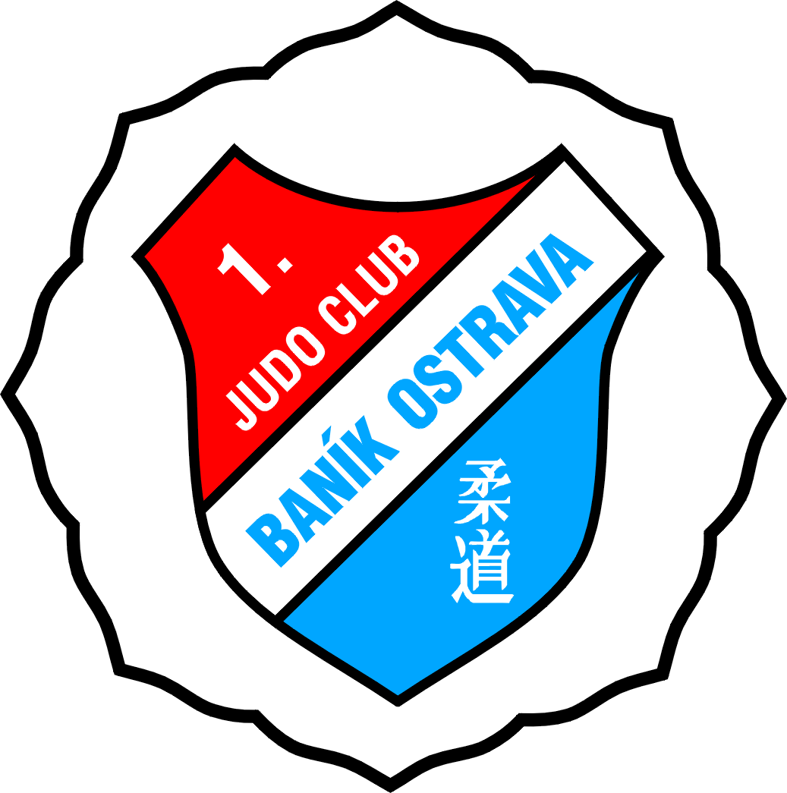
1. JUDO CLUB
BANÍK OSTRAVA o.s.

P o z v á n k a

Akce: Otevřený tréninkový turnaj přípravek pro naše střediska Juda.

Kategorie: mláďata chlapci i děvčata, mladší žáci a žákyně do 5kyu

Kde: tělocvična na ul. Mjr. Nováka 1455/34 v Ostravě-Hrabůvce


Datum konání: 18.2.2012

Vážení: 8:30 – 9:00 hod.

Zahájení: 9:30 hod.

Předpokládaný konec: 12:00 hod.

Startovné: 200,- kč

Předpoklady: dobře zvládnuté pády (UKEMI), alespoň 2 techniky v postoji a na zemi, nezbytná je rovněž dobrá nálada…

Informace : tel. 725 536 401, e-mail : janbabinec@1jcbo.cz

V Ostravě 10.2.2012
J.Babinec

